数据集：CIFA (16,3,32,32)

网络： VGG16

一、

预处理1、resize到(16,3,64,64)，totensor归一化，减去均值方差

2、修改全连接层input，以适应输入

二、出现问题及改进

问题1：

不收敛：查看后发现64\*64经过5个MAXPooling，特征图抽象为2\*2过小

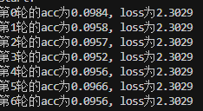

不加预处理，模型不收敛

改进：

减去两个MAxPooLing

问题2：依然训练不动

三、针对两个问题尝试使用钩子函数捕获梯度变化

改进：

查询相关代码后，加入了初始化权重，模型迅速收敛

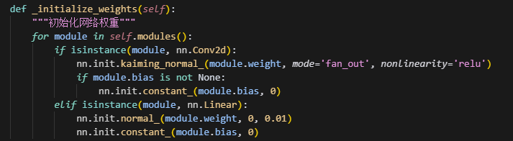

对问题一：

1. 不带有初始化权重以及5个池化层：发现梯度消失严重：

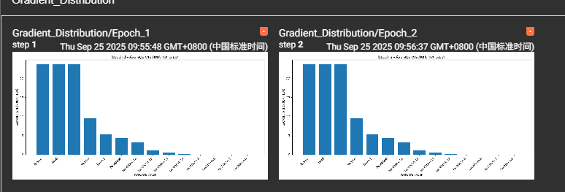

2、带有初始化权重以及5个池化层：发现梯度消失得到缓解

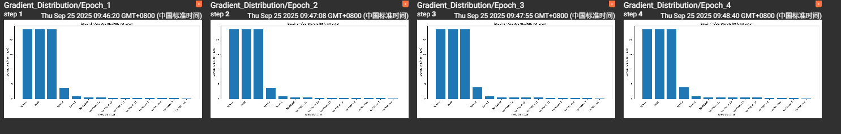

对问题二：

1、不带有初始化权重以及3个池化层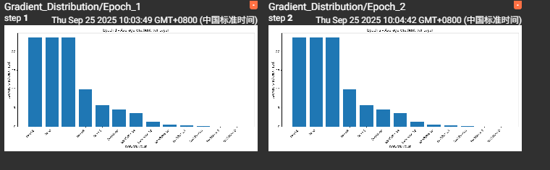

2、带有初始化权重以及3个池化层

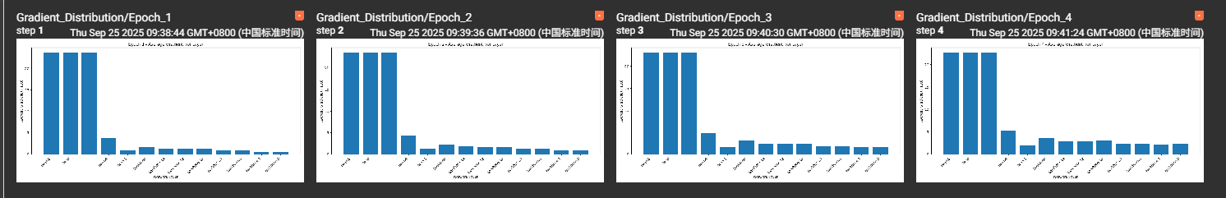

四、总结

使用初始化权重可以有效减少梯度衰减，以及要使用合适大小的网络特征提取器。